Организация Объединенных Наций |  |  | ECE/TRANS/WP.15/AC.1/2011/31
 | Экономический  и Социальный Совет |  |  | Distr.:  23 June 2011  Russian  Original:
Европейская экономическая комиссия
Комитет по внутреннему транспорту
Рабочая группа по перевозкам опасных грузов
Совместное совещание Комиссии экспертов МПОГ
и Рабочей группы по перевозкам опасных грузов
Женева, 13−23 сентября 2011 года
Пункт 2 предварительной повестки дня
Цистерны
Доклад неофициальной рабочей группы по устройствам для добавления присадок на цистернах
Передано Европейской конференцией поставщиков топлива (ЕКПТ),
Резюме
Существо предложения: В целях обеспечения безопасной эксплуатации цистерн для перевозки нефтепродуктов, используемых для № ООН 1202 ДИЗЕЛЬНОГО ТОПЛИВА или ГАЗОЙЛЯ или ПЕЧНОГО ТОПЛИВА ЛЕГКОГО и для № ООН 1203 ГАЗОЛИНА или БЕНЗИНА МОТОРНОГО, а также для № ООН 1223 КЕРОСИНА и № ООН 1863 ТОПЛИВА АВИАЦИОННОГО ДЛЯ ТУРБИННЫХ ДВИГАТЕЛЕЙ, оснащенных устройствами для добавления присадок, необходимо соблюдать минимальные технические предписания, регламентирующие безопасную эксплуатацию этих элементов сервисного оборудования в системе разгрузочных устройств указанных выше цистерн.
Предлагаемое решение: − включение устройств для добавления присадок в определение сервисного оборудования в разделе 1.2.1;
− включение переходного положения в отношении устройств для добавления присадок, которые были изготовлены и утверждены до 1 июля 2013 года;
− включение в раздел 3.3.1 нового специального положения по минимальным техническим требованиям безопасности в отношении устройств для добавления присадок и его отнесение к № ООН 1202, 1203, 1223 и 1863 в колонке 6 таблицы А главы 3.2;
− включение нового примечания после заголовка главы 6.8.
Справочные документы: ECE/TRANS/WP.15/AC.1/2010/14;
ECE/TRANS/WP.15/AC.1/118/Add.1, пункт 22;
ECE/TRANS/WP.15/AC.1/2010/39 и неофициальный документ INF.10 Совместного совещания, проведенного в сентябре 2010 года;
ECE/TRANS/WP.15/AC.1/120, пункт 37, и ECE/TRANS/WP.15/AC.1/120/Add.1, пункт 1;
ECE/TRANS/WP.15/AC.1/2011/3 и неофициальный документ INF.34 Совместного совещания, проведенного в марте 2011 года;
ECE/TRANS/WP.15/AC.1/122, пункт 7, и ECE/TRANS/WP.15/AC.1/122/Add.1, пункт 11.
Доклад
1. Неофициальная рабочая группа провела свое совещание в Берлине 18 мая 2011 года под председательством г-на Дирка Арне Курта (UNITI − Федеральная ассоциация средних нефтяных компаний Германии). В работе совещания приняли участие представители Австрии, Германии, Люксембурга, Польши и неправительственной организации ЕКПТ.
2. Рабочая группа утвердила мандат в отношении дальнейшего обсуждения на основе пунктов 9−12 доклада Рабочей группы по цистернам Совместного совещания (Берн, 21−25 марта 2011 года), содержащегося в документе ECE/TRANS/WP.15/AC.1/122/Add.1, и в отношении пересмотра предложения ЕКПТ, содержащегося в документе ECE/TRANS/WP.15/AC.1/2011/3.
3. В начале обсуждения представитель ЕКПТ дал краткое описание систем устройств для добавления присадок, используемых в настоящее время на цистернах для перевозки № ООН 1202 ПЕЧНОГО ТОПЛИВА ЛЕГКОГО, на примере автотранспортных средств, официально утвержденных в Германии. Устройства для добавления присадок на цистернах могут быть представлены в виде следующей схемы:
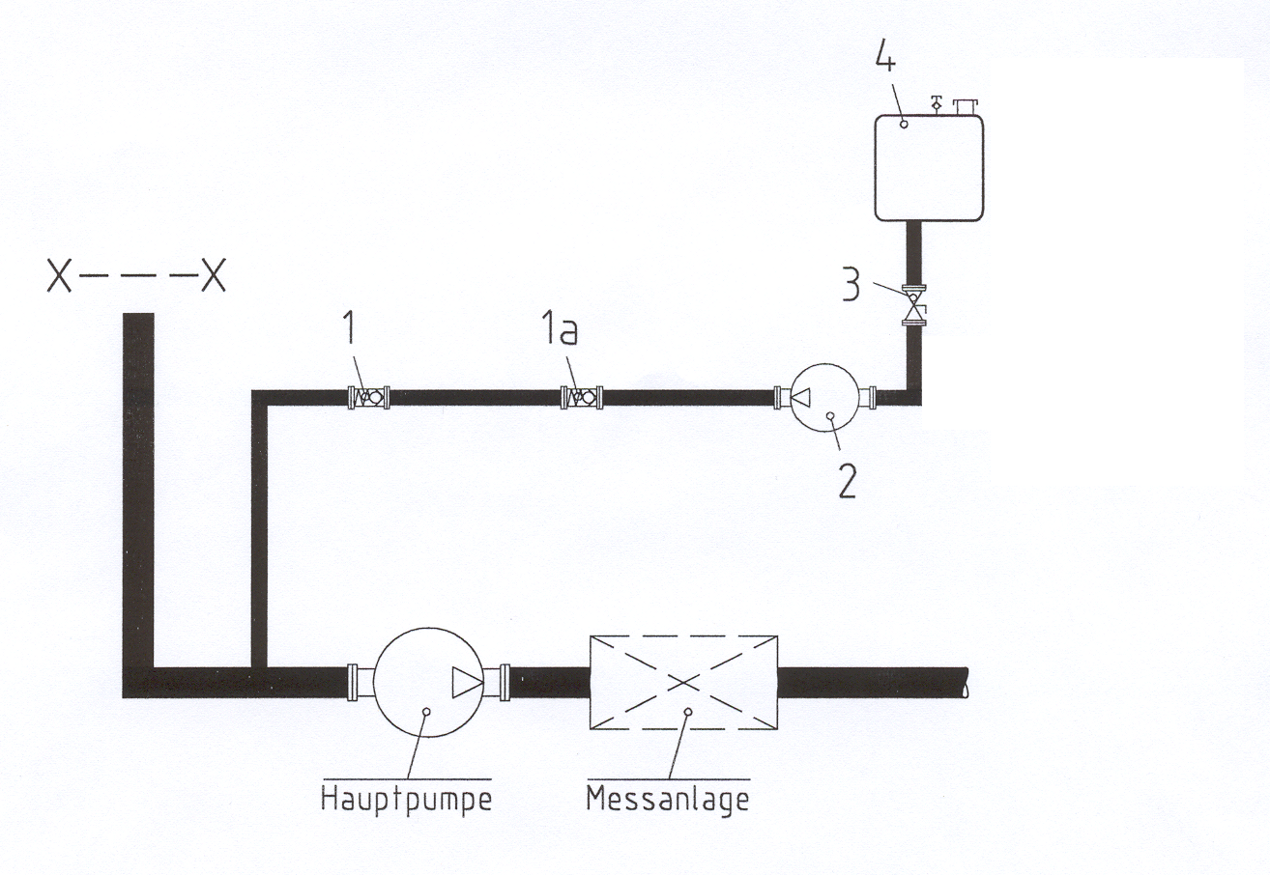
1. Обратный клапан
1a. Обратный клапан, только в случае оснащения несамозакрывающимся насосом
2. Насос для добавления присадок
3. Запорный вентиль
4. Контейнер для присадок
основной насос
измерительная система
4. Затем Рабочая группа подробно обсудила вопросы, упомянутые в пункте 11 доклада Рабочей группы по цистернам (ECE/TRANS/WP.15/AC.1/
122/Add.1), и внесла изменения в предложение ЕКПТ.
5. Указанное предложение было изменено следующим образом:
Глава 1.2
1.2.1 Изменить текст в конце пункта а) определения "Сервисное оборудование" следующим образом:
"... теплоизоляционные устройства, измерительные приборы и устройства для добавления присадок;".
Глава 1.6
Добавить следующие новые переходные положения:
"1.6.3.x/
1.6.4.y Устройства для добавления присадок в соответствии со специальным положением xyz, изготовленные и утвержденные до 1 июля 2013 года в соответствии с национальными правилами, но не соответствующие, однако, требованиям специального положения xyz, применяемого с 1 января 2013 года, могут по-прежнему эксплуатироваться до 1 июля 2019 года."
Глава 3.2
Таблица А
Для № ООН 1202, 1203, 1223 и 1863 добавить в колонку 6:
"xyz".
Глава 3.3
3.3.1 Добавить новое специальное положение xyz следующего содержания:
"xyz Это специальное положение применяется только к цистернам с устройствами для добавления присадок.
Устройства для добавления присадок означают устройства для подачи присадок под № ООН 1202, 1993 или 3082 либо неопасных грузов в сливные устройства цистерн в процессе слива. Они состоят из таких элементов, как соединительные трубопроводы, клапаны, насосы, запорные вентили и дозирующие устройства, которые стационарно соединены со сливными устройствами и имеют до четырех стационарно установленных емкостей для хранения присадок, каждая из которых имеет максимальную вместимость 120 литров, и установлены с внутренней или внешней стороны корпуса или которые имеют устройство для подсоединения съемных емкостей.
Устройства для добавления присадок могут эксплуатироваться при соблюдении следующих условий:
Емкости для хранения присадок, стационарно установленные на устройстве для добавления присадок, расположенном на цистерне с внешней стороны, должны быть изготовлены из металлического материала и должны соответствовать следующим минимальным требованиям в отношении толщины стенки:
Материал | Минимальная толщина стенки
Аустенитные нержавеющие стали | 2,5 мм
Прочие стали | 3 мм
Алюминиевые сплавы | 4 мм
Алюминий чистотой 99,80% | 6 мм
Боковые стенки этих емкостей могут не иметь искривлений или выпуклостей. Сварные швы должны выполняться в соответствии с технологическими нормами.
Емкости для хранения присадок должны быть оснащены вентиляционными устройствами, при необходимости с пламегасителями (если температура вспышки присадки не превышает 60 ºС), и устройствами защиты против утечки содержимого в случае опрокидывания. Испытательное давление таких емкостей должно составлять не менее 0,3 бар. Кроме того, все устройство для добавления присадок должно соответствовать требованиям пункта 6.8.2.2.1.
Емкости для хранения присадок, являющиеся составной частью самой цистерны, должны быть установлены с внутренней или внешней стороны цистерны в соответствии с требованиями к изготовлению цистерн, содержащимися в разделе 6.8.2.
Емкости для хранения присадок, которые могут быть отделены от цистерны, т.е. которые должны подсоединяться к распределительным и дозирующим устройствам и к соединительным трубопроводам устройств для добавления присадок, должны быть металлической тарой, соответствующей требованиям главы 6.1. Если присадки не являются опасными грузами, может быть использована неметаллическая тара в соответствии с главой 6.1. Такие емкости для хранения присадок могут подсоединяться только при сливе цистерны. При транспортировке подсоединительное устройство должно быть герметически закрыто, а емкость для хранения присадок должна перевозиться отдельно как упаковка.
Емкости для хранения присадок, стационарно установленные на цистерне с внешней стороны, должны быть маркированы как упаковки в соответствии с разделом 5.2.2. Тем не менее перевозка присадок в емкостях для хранения присадок не влияет на маркировку цистерн в виде табличек оранжевого цвета, предусмотренную в разделе 5.3.2.
(Только ДОПОГ:) Раздел 11 свидетельства о допущении ДОПОГ, предусмотренного в главе 9.1, должен содержать ссылку на устройство для добавления присадок.
Если опасные грузы перевозятся в качестве присадок в стационарно установленных емкостях запись в транспортном документе может быть ограничена информацией, требуемой в соответствии с пунктом 5.4.1.1.1 a)−d) (только ДОПОГ:) и k). В транспортном документе должна быть сделана также следующая запись: "В УСТРОЙСТВЕ ДЛЯ ДОБАВЛЕНИЯ ПРИСАДОК" или "В ЕМКОСТИ ДЛЯ ХРАНЕНИЯ ПРИСАДОК".
Глава 6.8
Существующее примечание после заголовка главы 6.8 становится примечанием 1.
Добавить новое примечание 2 следующего содержания:
"2. В отношении цистерн с устройствами для добавления присадок см. специальное положение xyz."
6. Обоснование:
− Устройства для добавления присадок должны быть включены в процедуру официального утверждения цистерн и, следовательно, в качестве оборудования этих систем подлежат первоначальной и периодическим проверкам, а также промежуточным и внеплановым проверкам. Такая взаимосвязь обеспечивается путем включения устройства для добавления присадок в определение сервисного оборудования. Если цистерны оборудованы устройствами для добавления присадок, соответствующее замечание также должно включаться в свидетельства о проверке в соответствии с пунктом 6.8.2.4.5. Если задействованные автотранспортные средства оборудованы встроенными цистернами (автоцистерны), это замечание должно быть включено в раздел 11 (Замечания) свидетельства о допущении ДОПОГ.
− В переходном положении учитывается, что многие цистерны с устройствами для добавления присадок уже используются и, как предложено Рабочей группой по цистернам, могут продолжать использоваться в течение указанного периода.
− В специальном положении, в зависимости от расположения емкости для хранения присадок на цистерне (конфигурации), четко определены следующие требования:
1. Емкости для хранения присадок, стационарно установленные на цистерне с внешней стороны, не могут иметь прямого соединения с цистерной. Такие емкости отвечают требованиям, аналогичным требованиям к MEMU. По этой причине значения минимальной толщины стенки этих емкостей, указанные в главе 6.12, должны быть включены в данное специальное положение.
2. Емкости для хранения присадок, являющиеся составной частью самой цистерны, непосредственно прикреплены к цистерне (вся стенка или часть стенки цистерны является также стенкой емкости для хранения присадок) и считаются отсеком цистерны, емкостью внутри или снаружи цистерны. В случае такой конфигурации всегда должны применяться положения главы 6.8.
3. Съемные металлические емкости представляют собой металлическую тару согласно главе 6.1 в случае использования добавок под № ООН 1202, 1993 или 3082. Это требование не распространяется на присадки, которые не относятся к опасным грузам. Емкости для хранения присадок являются утвержденной тарой и не принимаются во внимание при утверждении цистерн.
− Максимальная вместимость каждой отдельной емкости для хранения присадок была установлена на уровне 120 л, с тем чтобы, насколько нам известно в настоящее время, имелась техническая возможность, с учетом общего количества продукта, перевозимого в самой вместительной цистерне, без риска смешать его с присадкой в необходимом количестве при полном опорожнении цистерны. Другие емкости позволяют перевозить иные виды присадок. В случае разрешения эксплуатации предлагаемых четырех видов емкостей нынешние потребности пользователей были бы полностью покрыты. В нефтяной промышленности чаще всего используется емкость в 40 литров.
− В случае цистерн с устройствами для добавления присадок, в которых вещества, кроме веществ под № ООН 1202, 1203, 1223 и 1863, перевозятся в отдельном отсеке цистерны, соответствующий отсек цистерны опорожняется без использования указанных устройств. Однако этот случай должен быть урегулирован не в правилах, а в инструкции по эксплуатации разгрузочного устройства.
− В специальное положение были включены положения в отношении маркировки и информации, которая должна указываться в транспортном документе. Это было обусловлено необходимостью четко указать применяемые положения. В результате этого нет необходимости применять другие положения. Например, указывать в транспортном документе общее количество присадки не требуется, поскольку в противном случае эту информацию придется корректировать после каждой остановки на маршруте, в ходе которой было использовано некоторое количество присадки.
7. Рабочая группа считает, что нет необходимости изменять подход к данному положению (например, проверять, насколько целесообразно предусмотреть изъятие), однако деятельность Рабочей группы по цистернам, направленная на включение предлагаемого специального положения, должна быть завершена. Использование любого другого подхода может вызвать задержку, и его следует избегать в интересах предотвращения нерегулируемого появления дополнительных цистерн с устройствами для добавления присадок. По этой причине Совместному совещанию следует утвердить предлагаемое решение и внести любые поправки, которые могут потребоваться, на более позднем этапе.
8. Настоящий доклад будет представлен Совместному совещанию в сентябре 2011 года.

? В соответствии с программой работы Комитета по внутреннему транспорту на 2010−2014 годы (ECE/TRANS/208, пункт 106; ECE/TRANS/2010/8, подпрограмма 02.7 с)).
? Распространен Межправительственной организацией по международным железнодорожным перевозкам (ОТИФ) в качестве документа OTIF/RID/RC/2011/31.

